# Теоретическая часть

* Коллекция элементов управления FormArray, добавление и удаление элементов управления
* FormBuilder – сервис создания форм в коде компонента
* Добавление и удаление элементов управления в коде компонента, добавление и удаление валидаторов
* Чтение и запись значений в контролы формы в коде компонента
* Формирование сообщений об ошибках
* Контроль изменений при помощи ValueChanges
* Пользовательские валидаторы, валидаторы без параметров, валидаторы с параметрами
* Паттерн для валидации двух контролов на совпадение значений

# Практическая часть

Разработайте приложение **Angular** с компонентами, маршрутизацией по этим компонентам, с использованием изученных тем по Angular. Используйте модели, вспомогательные модули для хранения данных и реализации обработок. Не надо применять формы.

Разбивка на компоненты и организация их взаимодействия – на Ваше усмотрение. В один из компонентов выводите текст этого задания.

**Задача 1.** Разработайте форму ввода для задания исходных данных и решения следующих задач – вариантов из учебника Павловской Т.А. по C#:

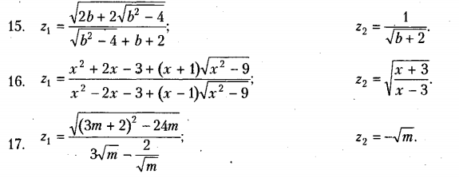

Проверяйте значения на допустимость: все поля обязательны для ввода, в первом выражении:b > 2, во втором: x > 3, в третьем m > 0. Данные не передавать на сервер, вести обработку в коде компонента. *Используйте FormBuilder для построения кода формы, пользовательские валидаторы.*

**Задача 2.** Дана коллекция – описание книг. Книги хранить в имитации таблицы базы данных **InMemoryWebApiModule**. Объект класса Книга имеет следующие поля: идентификатор, название книги, год издания, цена, фамилия и инициалы автора. Реализуйте REST-запросы к коллекции (добавление и редактирование сведений о книге выполняйте в форме. *Примените FormBuilder, валидацию стандартными валидаторами Angular*). В методе GET обрабатывайте следующие запросы:

* Вывести все книги коллекции
* Вывести книги с заданным автором. Выводить название и год издания книги
* Вывести книги, в названии которых содержится заданная подстрока и цена не превышает заданного значения. Ввод параметров запроса в форме, *примените FormBuilder, валидацию стандартными валидаторами Angular*
* Вывести название, автора книг, цена на которые попадает в заданный диапазон значений, выбранные книги упорядочить по автору. Ввод параметров запроса в форме, *примените FormBuilder, валидацию стандартными валидаторами Angular*
* Список авторов книг в коллекции, список упорядочить по алфавиту
* Самые недорогие книги
* Самые старые книги
* Упорядочить книги по убыванию цены
* Упорядочить книги по автору
* Упорядочить книги по названию

# Дополнительно

Запись занятия можно скачать [**по этой ссылке**](https://cloud.mail.ru/public/6oAH/bozUs3D5P), материалы занятия в прикрепленном архиве.